Министерство науки и высшего образования Российской Федерации
ФГБОУ ВО «Марийский государственный университет»
Физико-математический факультет

Отчет по лабораторной работе № 3
на тему: «С++. Управляющие конструкции.»

Выполнил: студент группы CИ-16: Померанцев А. О.
Проверил: старший преподаватель: Виноградов В. О.

Йошкар-Ола, 2025
Содержание:
Введение 3
1. Задания лабораторной работы 4
2. Разработка алгоритмов решения 6
1. Разработка блок-схем 9
2. Разработка программы на языке программирования C++ 14
Заключение 20
Приложение 1. 21
Приложение 2. 26

Введение
Данная лабораторная работа направлена на ознакомление условными операторами, циклами языка программирования C++, с последующим написанием программного кода.

Задания лабораторной работы
Данная лабораторная работа содержит 2 задачи, а именно:
Задача 1:
Вводится 3 вещественных числа a, b, c - коэффициенты уравнения вида ax^2+bx+c=0. Необходимо определить корни такого уравнения. Если их 2, то результат вывести в порядке возрастания.
Если у уравнения нет решений - следует вывести «No solution».
Если корней конечное число - их нужно вывести через пробел в порядке возрастания с точностью до сотых.
Если корней неограниченное число - следует вывести «Infinite solutions».
Например:
Ввод
a = 1
b = -2
c = 1
Вывод
x = 1.00

Ввод
a = 3.5
b = -2.4
c = -7.3
Вывод
x1 = -1.14,
x2 = 1.83
Задача 2:
Получить все шестизначные счастливые номера. Про целое число n, удовлетворяющее условию 0≤n≤999999 говорят, что оно представляет собой счастливый номер, если сумма трех его первых цифр равна сумме трех его последних цифр. Если в числе меньше шести цифр, то недостающие начальные цифры считаются нулями.

Разработка алгоритмов решения
Сложность выполнения первой задачи заключается в решении квадратного уравнения.
Условия, требуемые для данной задачи:
- Вычисление коэффициентов a, b, c.
- Определение типа уравнения (квадратное, линейное, тождество, нет решений).
- Вычисление корней уравнения (одного или двух) либо фиксация отсутствия решений.
Расчёт корней квадратного уравнения вида ax^2+bx+c=0 при a не равном 0 в общем случае выполняется по формуле дискриминанта D=b^2-4ac, затем по формулам корней x1 и x2 равных (-b +|- √(D)) / 2a
Для неполных случаев (c = 0 или b = 0) используются упрощённые формулы: при c = 0 для x1 = 0 и x2= - (b / a) , при b = 0 уравнение сводится к x^2 = - (c / a), корни существуют только если - (c / a) больше или равно 0.
Таким образом алгоритм программы вывода чека имеет следующий вид:
- Ввод пользователем коэффициентов a, b, c.
- Если a = 0 и b = 0 и c = 0, то установить результат: «Бесконечно много решений» и перейти к шагу 9.
- Если a = 0 и b = 0 и c не равно 0, то установить результат: «Решений нет» и перейти к шагу 9.
- Если a = 0 и b не равно 0, то:
  - Вычислить x = -c / b.
  - Установить результат: «Линейное уравнение, корень x = …» и перейти к шагу 9.
- Если a не равно 0 и b не равно 0 и c = 0, то:
  - Вычислить x1 = 0.
  - Вычислить x2 = -b / a.
  - Упорядочить x1 и x2 по возрастанию.
  - Установить результат: «Неполное квадратное уравнение, корни x1 = …, x2 = …» и перейти к шагу 9.
- Если a не равно 0 и b = 0, то:
  - Вычислить -c / a.
  - Если t < 0, установить результат: «Решений нет» и перейти к шагу 9.
  - Если t ≥ 0, то:
    - Вычислить x1 = √(результат из 6.1)
    - Вычислить x2 = -√(результат из 6.1).
    - Упорядочить x1 и x2 по возрастанию.
    - Установить результат: «Неполное квадратное уравнение, корни x1 = …, x2 = …» и перейти к шагу 9.
- В остальных случаях (a не равно 0, b не равно 0, c не равно 0) решить полное квадратное уравнение:
  - Вычислить дискриминант D = b² - 4ac.
  - Если D < 0, установить результат: «Действительных корней нет» и перейти к шагу 9.
  - Если D = 0, то:
    - Вычислить x = -b / (2a).
    - Установить результат: «Один корень x = …» и перейти к шагу 9.
  - Если D > 0, то:
    - Вычислить x1 = (-b + √D) / (2a).
    - Вычислить x2 = (-b - √D) / (2a).
    - Упорядочить x1 и x2 по возрастанию.
    - Установить результат: «Два корня x1 = , x2 = ».
- Вывести результат (корни уравнения или сообщение об отсутствии/бесконечности решений).
- Завершить работу программы.
Сложность выполнения второй задачи заключается в создании цикла перебора значений и проверкой их по условию.
Условие, требуемые для вывода значения в данной задачи:
сумма трех его первых цифр = сумме трех его последних цифр.
Таким образом алгоритм программы нахождения счастливого билета имеет следующий вид:
- Начало алгоритма
- Цикл пока number_tiket < 1000000 выполняется пункт 3, иначе переход к пункту 5.
- Условие ((number_tiket / 100000) + ((number_tiket / 10000) % 10) + ((number_tiket / 1000) % 10)) == (((number_tiket / 100) % 10) + ((number_tiket / 10) % 10) + (number_tiket % 10)), если истинно то переход к пункту 4, если ложь то переход к пункту 2.
- Вывод number_tiket. Переход к пункту 2.
- Конец алгоритма.

Разработка блок-схем
Согласно алгоритму из пункта 2, была сформирована
блок-схема (Рис. 1).
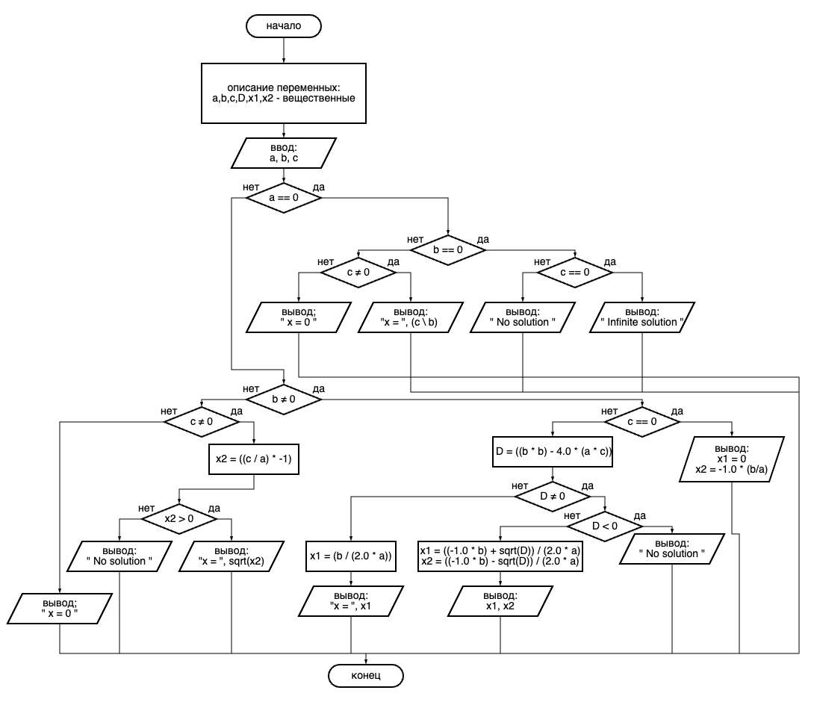
(Рис. 1) Блок-схема алгоритма задачи 1
Началом блок-схемы будет блок «начало». Далее следует блок «Описание переменных», в котором происходит объявление/инициализация целочисленных переменных: a, b, c – коэффициентов квадратного уравнения.
- a – целочисленная переменная для хранения значения, введённого пользователем.
- b – целочисленная переменная для хранения значения, введённого пользователем.
- c – целочисленная переменная для хранения значения, введённого пользователем.
После описания переменных располагается блок «ввод», где пользователь вводит значения a, b и c, которые записываются в одноимённые переменные. Затем алгоритм переходит к последовательной проверке значений этих переменных по логическим условиям, определяющим тип уравнения и количество решений.
Проверка случая a = 0:
Сначала выполняется блок условия, где проверяется, равна ли переменная a нулю.
- Если a = 0, то переход к следующему блоку условия, где сравниваются b и 0.
  - При b = 0 выполняется ещё одна проверка: c = 0.
    - Если c = 0, то в блоке «вывод» выводится строка «Infinite solution», после чего выполняется блок «конец».
    - Если c не равно 0, то в блоке «вывод» выводится строка «No solution» и затем выполняется блок «конец».
  - При b не равно 0 дополнительно проверяется значение c.
    - Если c = 0, в блоке «вывод» выводится «x = 0», затем следует блок «конец».
    - Если c не равно 0, в блоке «вывод» выводится строка «x = » и вычисленное значение корня линейного уравнения, после чего также выполняется блок «конец».
Проверка случая a не равно 0 и особые случаи:
Если условие a = 0 не выполняется (то есть a не равно 0), алгоритм рассматривает уравнение как квадратное и переходит к другим проверкам.
    - При c = 0 выполняется ветка, в которой сразу выводятся два значения: x1 = 0 и x2 = -1.0·(b / a) в блоке «вывод», затем выполняется блок «конец».
    - При b не равно 0 и c не равно 0 вычисляется промежуточное значение
x2 = ((c / a) · -1); далее проверяется, больше ли оно нуля:
      - Если x2 > 0, то в блоке «вывод» выводится строка «x = » и значение sqrt(x2), после чего выполняется блок «конец».
      - Если x2 ≤ 0, переход к ветке, где в блоке «вывод» формируется строка «No solution» и затем выполняется блок «конец».
Вычисление дискриминанта:
Для общего случая квадратного уравнения с ненулевыми a, b и c алгоритм переходит к блоку вычисления дискриминанта.
- В специальном блоке присваивается значение D = (b·b - 4.0·(a·c)).
- Затем следует блок условия для проверки значения D:
  - Если D > 0, вычисляются два корня:
    - x1 = ((-1.0·b) + sqrt(D)) / (2.0·a).
    - x2 = ((-1.0·b) - sqrt(D)) / (2.0·a).В блоке «вывод» выводятся оба корня - «x1, x2», затем выполняется блок «конец».
  - Если D = 0, вычисляется один корень:
    - x1 = (b / (2.0·a)), после чего в блоке «вывод» выводится строка «x =» и значение x1, затем выполняется блок «конец».
  - Если D < 0, в блоке «вывод» выводится строка «No solution» и далее следует блок «конец».

Согласно алгоритму из пункта 2, была сформирована
блок-схема (Рис. 2).
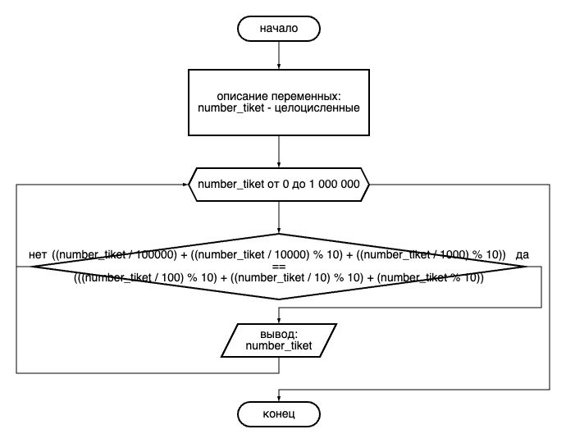
(Рис. 2) Блок-схема алгоритма задачи 2
Началом блок-схемы будет блок «начало». Далее располагается блок «описание переменных», в котором объявляется целочисленная переменная number_ticket, предназначенная для хранения текущего номера билета в цикле от 0 до 1 000 000.
Затем в алгоритме используется цикл: переменная number_ticket последовательно принимает все значения от 0 до 1 000 000 включительно. На каждой итерации цикла выполняются последующие проверки для текущего значения number_ticket.
Для каждого значения number_ticket вычисляются суммы трёх старших и трёх младших цифр. Левая часть условия равенства сумм: ((number_tiket / 100000) + ((number_tiket / 10000) % 10) + ((number_tiket / 1000) % 10)). Правая часть: (((number_tiket / 100) % 10) + ((number_tiket / 10) % 10) + (number_tiket % 10)). Если суммы равны, условие считается выполненным.
При выполнении условия неравенства алгоритм переходит к блоку «вывод», где выводится значение number_ticket как «счастливый» номер билета,далее цикл продолжает перебор следующего значения, пока не закончится диапазон.Если для текущего значения number_ticket условие не выполняется, цикл продолжает перебор следующего значения, пока не закончится диапазон. После чего работа завершается блоком «конец».

Разработка программы на языке программирования C++
Согласно алгоритму из пункта 2 и блок-схеме из пунтка 3 было разработано программное обеспечение на языке программирования C++ (Приложение 1) в среде разработки Visual Studio Code.
#include <iostream>
#include <math.h>
Подключение дополнительных модулей. Iostream - модуль ввода вывода, math.h - модуль математических функций .
using namespace std;
Позволяет не использовать «std::» перед вызовом функций из библиотек iostream.
Далее идёт блок main
double buf,a,b,c,D,x1,x2;
объявление и инициализация переменных типа double, а именно: buf, a, b, c, D, x1, x2.
cout << "программа находит корни уровнения ax^2+bx+c=0" << endl;
cout << "\n" << "введите a = ";
cin >> a;
вывод строки: "введите a = " и получение значения с записью в переменную a.
cout << "\n" << "введите b = ";
cin >> b;
вывод строки: "введите b = " и получение значения с записью в переменную b.
cout << "\n" << "введите c = ";
cin >> c;
вывод строки: "введите c = " и получение значения с записью в переменную c.
buf = 0.0;
D = 0.0;
Присвоение переменным значения 0.
if (a == 0.0) {
проверка условия превращения уравнения в линейное.
if (b == 0.0)
{
Проверка значения b для дальнейшего определения уровнения.
if (c == 0)
{
cout << " Infinite solution " << endl;
} else {
cout << " No solution " << endl;
}
Условие проверки значения с, при истине вывод " Infinite solution ", когда ложь вывод " No solution ".
} else {
if (c != 0.0)
{
x1 = c / b;
cout << "x = " << x1 << endl;
} else {
x1 = 0.0 / b;
cout << "x = " << x1 << endl;
}
}
Решение линейного уравнения обработка случаев когда b не равно 0 и так-же c не равно или равно 0.
} else {
Переход к квадратному уравнению.
if (b != 0){
Проверка значения b если истинно то выполняется:
if (c == 0)
{
Условие проверки на приведение к неполному квадратному уравнению.
x1 = 0.0;
x2 = -1.0 * (b/a);
вычисление значений x1 и x2.
if (x1 > x2){
buf = x2;
x2 = x1;
x1 = buf;
} else {
buf = x1;
x1 = x2;
x2 = buf;
}
Сортировка значений по возрастанию.
cout << "x1 = " << x1 << endl;
cout << "x2 = " << x2 << endl;
Вывод значения x1 и x2.
} else {
Переход к полному квадратному уравнению.
D = ((b * b) - 4.0 * (a * c));
Вычисление дискриминанта.
if (D != 0.0)
{
if (D < 0.0)
{
cout << " No solution " << endl;
} else {
x1 = ((-1.0 * b) + sqrt(D)) / (2.0 * a);
x2 = ((-1.0 * b) - sqrt(D)) / (2.0 * a);
Проверка дискриминанта при условии что дискриминант не меньше 0 по формулам вычисляются x1, x2. Когда условие ложь вывод "No solution ".
if (x1 > x2){
buf = x2;
x2 = x1;
x1 = buf;
} else {
buf = x1;
x1 = x2;
x2 = buf;
}
Сортировка значений по возрастанию.
cout << "x1 = " << x1 << "\n" << "x2 = " << x2 << endl;
Вывод значений x1, x2.
else {
x1 = (b / (2.0 * a));
cout << "x = " << x1 << endl;
Решение при дискриминанте = 0, и выводом значения x1.
if (c != 0.0){
x2 = ((c / a) * -1);
if (x2 > 0)
{
x1 = sqrt(x2);
cout << "x = " << x1 << endl;
} else {
cout << "no solution" << endl;
}
Решение уравнения вида x^2 + c = 0
else {
cout << "x = 0"<< endl;
}
Решение уравнения вида x^2 = 0.
return 0;
Маркер для системы об удачном завершении работы.
Далее согласно алгоритму из пункта 2 и блок-схеме из пунтка 3 было разработано программное обеспечение на языке программирования C++ (Приложение 2) в среде разработки Visual Studio Code.
#include <iostream>
#include <stdio.h>
#include <string>
Подключение дополнительных модулей. Iostream - модуль ввода вывода, stdio.h - модуль ввода вывода с поддержкой функций C, string - модуль для работы со строками.
using namespace std;
Позволяет не использовать «std::» перед вызовом функций из библиотек iostream и string.
Далее идёт блок main
int number_tiket,i;
Объявление и инициализация переменных целочисленного типа.
cout << "\n";
cout << "Таблица всех счастливых билетов" << "\n";
cout << "\n";
вывод строки заголовка вывода в виде таблицы.
i = 0;
присвоение переменной i значения 0.
for (number_tiket = 0; number_tiket < 1000000; number_tiket++){
цикл выполняющийся пока значение number_tiket не станет = 1000000.
if ( ((number_tiket / 100000) + ((number_tiket / 10000) % 10) + ((number_tiket / 1000) % 10)) == (((number_tiket / 100) % 10) + ((number_tiket / 10) % 10) + (number_tiket % 10)) ) {
cout.width(7);
cout << number_tiket;
i++;
}
Условие проверки счастливого числа при выполнении которого происходит вывод счастливого билета.
if ( i == 15) {
cout << "\n";
i = 0;
Счётчик по достижению переменной i значения 15, то перевести строку и присвоить переменной i значение 0.
return 0;
Маркер для системы об удачном завершении работы.

Заключение
В рамках данной лабораторной работы были изучены условне операторы и циклы языка программирования C++, а так-же разработаны алгоритмы, блок-схемы и программы для двух задач с использованием изученных конструкций.

Приложение 1.
#include <iostream>
#include <math.h>

using namespace std;

int main(){
double buf,a,b,c,D,x1,x2;

// блок ввода данных
cout << "программа находит корни уровнения ax^2+bx+c=0" << endl;
cout << "\n" << "введите a = ";
cin >> a;
cout << "\n" << "введите b = ";
cin >> b;
cout << "\n" << "введите c = ";
cin >> c;
buf = 0.0;
D = 0.0;

// блок логики
if (a == 0.0) // проверка на приведение к линейному ровнению вх+с=0
{
if (b == 0.0) // проверка на нормаль
{
if (c == 0)
{
cout << " Infinite solution " << endl;
} else {
cout << " No solution " << endl; //т.к. х выподает из решения
}

} else {
if (c != 0.0) // решение для линейного уровние
{
x1 = c / b;
cout << "x = " << x1 << endl;
} else {
x1 = 0.0 / b;
cout << "x = " << x1 << endl;
}
}

} else { // решение квадратного уровнения
if (b != 0) // проверка в
{
if (c == 0) // приведение к виду неполного квадратного вида ax^2+bx
{
x1 = 0.0;
x2 = -1.0 * (b/a);

if (x1 > x2){
buf = x2;
x2 = x1;
x1 = buf;
} else {
buf = x1;
x1 = x2;
x2 = buf;
}
cout << "x1 = " << x1 << endl;
cout << "x2 = " << x2 << endl;
} else { // если уровнение полное

D = ((b * b) - 4.0 * (a * c));

if (D != 0.0) // решение через дискриминат
{
if (D < 0.0)
{
cout << " No solution " << endl;
} else {
x1 = ((-1.0 * b) + sqrt(D)) / (2.0 * a);
x2 = ((-1.0 * b) - sqrt(D)) / (2.0 * a);

if (x1 > x2){
buf = x2;
x2 = x1;
x1 = buf;
} else {
buf = x1;
x1 = x2;
x2 = buf;
}

cout << "x1 = " << x1 << "\n" << "x2 = " << x2 << endl;
}
} else {
x1 = (b / (2.0 * a));
cout << "x = " << x1 << endl;
}

}
} else { // решение ур вида x^2 + c = 0

if (c != 0.0){
x2 = ((c / a) * -1);

if (x2 > 0)
{
x1 = sqrt(x2);
cout << "x = " << x1 << endl;
} else {
cout << "no solution" << endl;
}

} else { // x^2 = 0
cout << "x = 0"<< endl;
}

}

}

cout << "\n" << "\n" << "\n";
return 0;

}

Приложение 2.
#include <iostream>
#include <stdio.h>
#include <string>

using namespace std;

int main(){

int number_tiket,i;
cout << "\n";
cout << "Таблица всех счастливых билетов" << "\n";
cout << "\n";
i = 0;

for (number_tiket = 0; number_tiket < 1000000; number_tiket++)
{

if ( ((number_tiket / 100000) + ((number_tiket / 10000) % 10) + ((number_tiket / 1000) % 10)) == (((number_tiket / 100) % 10) + ((number_tiket / 10) % 10) + (number_tiket % 10)) ) {
cout.width(7);
cout << number_tiket;
i++;
}

if ( i == 15) {
cout << "\n";
i = 0;
}
}

return 0;
}

